Учреждение образования

«БЕЛОРУССКИЙ ГОСУДАРСТВЕННЫЙ ТЕХНОЛОГИЧЕСКИЙ УНИВЕРСИТЕТ»

Разработка и анализ требований

Студент: Сосновец М. И.

ФИТ 2 курс 4 группа

Преподаватель: Сухорукова И. Г.

Минск 2024

1 — Тема проекта “Туристическое агентство”.

2 — Цель приложения: “Сайт для ознакомления, поиска и бронирования туристических активностей”.

Требования заказчика:

* Простой и понятный дизайн;
* Подробная информация о турах, странах, визах и т.д.;
* Возможность бронирования тура онлайн;
* Адаптивность под другие устройства;
* Возможность создать аккаунт пользователя;
* Контактная информация для связи с туристическим агентством.

3 — Пользовательская история (User Story) — это описание функциональной возможности ПО простыми, общими словами, составленное с точки зрения конечного пользователя или клиента. Пользовательская история, в принципе, является важной частью разработки программного обеспечения и помогает командам разработчиков и дизайнеров разобраться в требованиях клиентов, чтобы создать необходимые продукты и услуги. Каждая пользовательская история состоит из трех основных элементов: роли, задачи и пользы, которую пользователь получает от выполнения этой задачи.

Пример:

Я — гость, человек, который просто зашел в приложение туристического агентства, я хочу просматривать информацию о турах и выгодные приложения. Процесс выбора тура должен быть легким и увлекательным, поэтому я предлагаю функцию добавления туров в список избранного. Если мне понравился тур, я хотел бы иметь возможность сохранить его и вернуться к нему позже для принятия окончательного решения. Я хотел бы иметь возможность удобного поиска туров по различным параметрам, таким как даты, стоимость, климат и т.д. Я хочу, чтобы приложение предлагало мне наиболее подходящие варианты, исходя из моих предпочтений и требований. Кроме того, фотографии имеют огромное значение для меня. Я хотел бы иметь возможность просматривать фотографии стран или туров, в которые я собираюсь отправиться. Это поможет мне визуализировать свои планы и принять осознанное решение.

Я — зарегистрированный пользователь, хочу такие же возможности, как и у гостя, только, чтобы я мог бронировать страну или тур по датам. Так же я хочу иметь возможность добавления, удаления, изменения описания активностей. Хочу, чтобы мои данные для произведения заказа сохранились, чтобы не надо было их вводить заново. Хочу иметь возможность писать отзывы на туры и связывать с менеджером, чтобы больше разузнать про данный тур или страну. Я как зарегистрированный пользователь, хочу, чтобы можно было оплачивать выбранный тур или страну онлайн, так же хочу, чтобы можно было просматривать в личном кабинете историю моих поездок и статистики: в каких турах или странах побывал, сколько денег потратил и т.д., хотелось бы видеть удобный интерфейс и навигацию. Хочу возможность задать вопрос или написать жалобу на менеджера.

Я — администратор, хочу иметь возможность иметь полный контроль над процессом бронирования туров и стран для зарегистрированных пользователей. Я понимаю, что важно быть в курсе всех бронирований и иметь возможность отслеживать их выполнение. Таким образом, я хочу иметь возможность просматривать и анализировать данные о бронированиях туров и стран, а также получать статистику продаж для более точного планирования и принятия решений. Этот анализ поможет нам повысить качество наших услуг и удовлетворить потребности наших клиентов.

На основе пользовательских историй, функционал можно расширить несколькими пунктами:

* Поиск активностей по разным критериям.
* Оплата онлайн.
* Система отзывов.
* Статистика продаж.

4 — Аналоги.

Аналог №1 <https://www.teztour.by/>.

Интерфейс довольно-таки приятный и понятный, цвета хорошо сочетаются. Он хорошо продуман и цвета, используемые на сайте, гармонично сочетаются между собой. Удобная структура сайта позволяет легко ориентироваться и быстро найти нужный тур или страну, в которую хочется отправиться. Однако, можно отметить некоторые недостатки. Например, отсутствие возможности выполнить поиск по сайту может немного оттолкнуть потенциальных туристов, которые ищут конкретный тип тура или место для отдыха. Поиск является одной из важных функций для пользователей, и его наличие помогает сэкономить время и облегчить поиск необходимой информации. Тем не менее, на сайте присутствует личный кабинет, который предоставляет пользователям дополнительные возможности. Это является плюсом для туристического агентства, так как пользователи получают больше функционала и удобства в пользовании ресурсом. Очень полезной особенностью данного сайта является наличие памятки для туристов и информации о документах, необходимых для поездки. Это обеспечивает дополнительное удобство для пользователей, поскольку они могут легко ознакомиться с необходимыми деталями и быть готовыми к поездке заранее. Однако, следует отметить и некоторый минус: на сайте не указана цена, от которой стартует тур. Пользователи заинтересованы в получении полной информации о стоимости тура, чтобы принять решение об его приобретении. Зная начальную цену, люди могут более точно планировать свои бюджеты и выбирать наиболее подходящий тур из предложенных.

Аналог №2  [https://a-tour.travel/](%20https://a-tour.travel/).

В данном аналоге интерфейс максимально простой, что некоторых пользователей может оттолкнуть, но есть адаптивность под все устройства. Очень полезной особенностью данного сайта является, что можно мгновенно рассчитать цены тура и есть владелец сайта не врет, то за 30 секунд можно получить примерную цену тура. Однако, следует отметить и некоторый минус: на сайте очень навязчивый менеджер, который предлагает помощь, что может оттолкнуть пользователей. И еще, что можно отметить про данный сайт, что можно добавлять туры в избранное.

Цель: создать функционал добавления туров в “Избранные”.

5 — use case

Use Case — это описание взаимодействия с системой в виде последовательности действий для достижения конкретного результата. По сути, это метамодель, которая иллюстрирует не саму систему, а набор функциональных требований к ней.

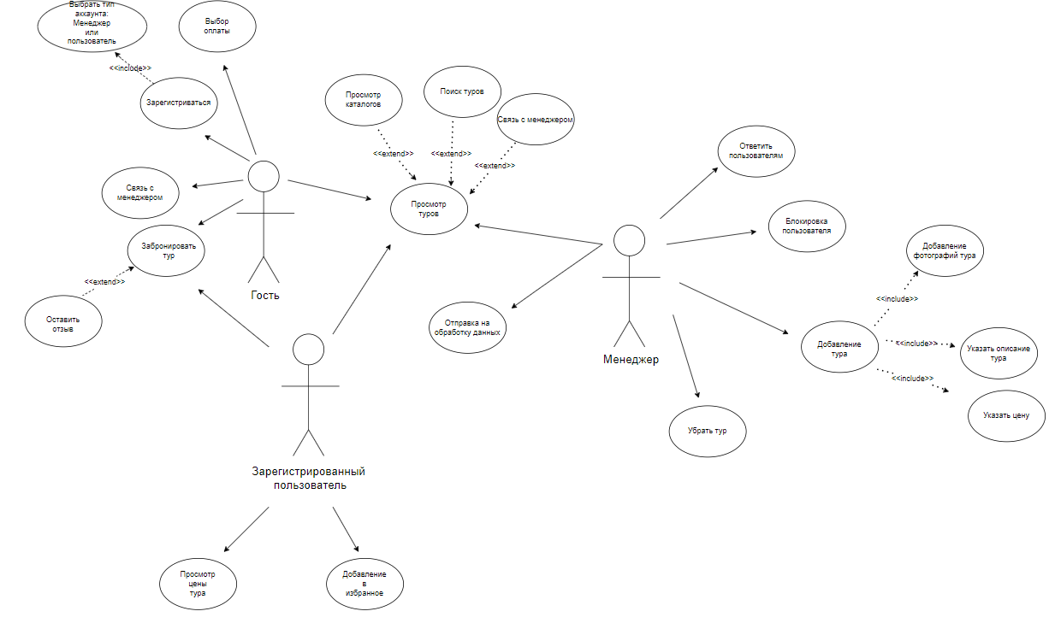

6 —

Проверка данных, вводимых пользователем при регистрации (e-mail, пароль – должен соответствовать каким-либо критериям, дата рождения).

Проверка наличия свободных мест тура (тур должен существовать)

Проверка в заказе тура (есть ли ограничения на въезд в какую-либо страну)

Проверка оплаты (тип карты, срок действия, достаточное кол-во средств)

7 —

Позитивное тестирование:

|  |  |
| --- | --- |
| Тесты | Реакция приложения |
| Добавление тура в корзину (для одного человека). | Тур отобразился в корзине. |
| Добавление такого же тура в корзину (для другого человека). | Увеличение счетчика количества туров. |
| Счетчик уменьшили до нуля. | Тур удалился из корзины. |
| Добавление другого тура корзину. | Тур добавился новой строкой к уже существующим. |
| Выбор другой категории туров в каталоге. | Отображение нужного фильтра туров. |
| Нажали кнопку «выход из аккаунта». | Произошел выход из аккаунта. Отобразилось окно «вход/регистрация». |

Негативное тестирование:

|  |  |
| --- | --- |
| Тесты | Реакция приложения |
| Пользователь ввел некорректный e-mail при регистрации | Система оповещает пользователя о некорректных данных. Предлагает ввести e-mail заново. |
| Пользователь добавил тур в корзину. Затем администратор удалил этот тур из каталога. Пользователь пытается заказать удаленный тур. | Система оповещает пользователя о том, что тур больше неактуален. |
| Пользователь добавил тур в корзину. Затем администратор изменил цену на тур. | Цена в корзине также изменилась. |

Функциональные требования:

1. Регистрация и авторизация пользователей.
2. Возможность редактирования аккаунта.
3. Поиск и фильтрация товаров.
4. Возможность совершения и оплаты заказа.
5. Раздел «Корзина».
6. Раздел «Избранное».
7. Возможность сравнения туров по их характеристикам.
8. Коммуникация между пользователем и менеджером.
9. Интеграция с различными платежными системами.
10. Управление каталогом туров (для администратора).

Нефункциональные требования:

1. Безопасность и конфиденциальность пользовательских данных.
2. Высокая скорость загрузки страниц и обработки запросов.
3. Надежность и отказоустойчивость системы.
4. Доступность и удобство использования для пользователей.
5. Совместимость с различными браузерами и устройствами.
6. Надежность и безопасность платежных операций.
7. Резервное копирование и восстановление данных.